Cyberwej
Struktura projektu

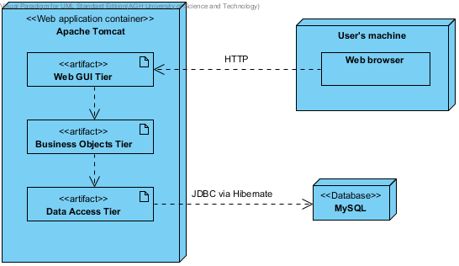
Projektowany system będzie składał się z bazy danych MySQL oraz aplikacji napisanej w języku Java uruchamianej wewnątrz kontenera aplikacji webowych Apache Tomcat. W ramach tej aplikacji można wydzielić trzy warstwy:
- Warstwa interfejsu użytkownika – generująca strony WWW wyświetlane u użytkownika systemu za pomocą przeglądarki internetowej. Warstwa ta będzie wykorzystywać technologie JSF 2.0, bibliotekę RichFaces oraz framework Spring. Przewidywanym sposobem dystrybucji tej warstwy jest paczka w formacie WAR.
- Warstwa logiki biznesowej – dostarczająca rzeczywistej implementacji operacji wykonywanych przez system. Warstwa będzie wykorzystywać framework Spring i będzie dystrybuowana w postaci pliku JAR.
- Warstwa dostępu do danych – zapisująca lub odczytująca informacje z bazy danych. Przewidywane jest wykorzystanie frameworków Hibernate oraz Spring i dystrybucja w postaci pliku JAR.

